Внеклассное мероприятие для детей и родителей.
(Спортивно - развлекательный праздник.)
« Делай с нами, делай как мы, делай лучше нас!»
Автор: учитель математики и физики: Грызунова Л.В.

Цели мероприятия:
- Формирование у учащихся культуры сохранения и совершенствования собственного здоровья.
- Развитие взаимоотношений между родителями и детьми.

Оборудование и подготовительная работа:
Картофель, ложка, верёвка, 2 фломастера,2 листа бумаги,2 ленты,2 книги 2 мяча, шары,2 стакана с водой, скороговорки.

Участвуют несколько команд. Игра проводится в спортивном зале или на спортивной площадке. Все конкурсы проводятся на скорость, та команда, которая быстро и правильно выполнит задание, получает баллы или жетоны.
Ход мероприятия
ВЕДУЩИЙ: Дорогие друзья! Позвольте открыть наш «чемпионат» по семейному троеборью: «Делай с нами, делай как мы, делай лучше нас!». Перед нами слегка бодрые, местами подтянутые, кое-где собранные, но не побежденные, и даже в чем- то непобедимые, а в чем именно, мы узнаем позже - наши папы. А вот и мамы! Они всегда в форме. Дают о себе знать постоянные тренировки в троеборье: плита, бег по магазинам, стирка. И даже ежегодные передышки 8 Марта не выбивают их из колеи. И я уверена, что сегодня они именно будут задавать тон своим командам в соревнованиях. И, наконец, капитаны команд! Это они еще с пеленок долгие годы закаляли постоянными тренировками и объединяли своих родителей в дружную команду, ставя перед ней все новые задачи, постоянно повышая нагрузку. Но не зря говорят: «Тяжело в учении - легко в бою». Жребий определил заветные команды.
1.Конкурс «Бег по скамейке».
Задача этого конкурса – пробежать по гимнастической скамейке до препятствия, потом возвратится назад по скамейке.

2. Конкурс «КАРТОШКА В ЛОЖКЕ»
Надо пробежать определенное расстояние, держа в вытянутой руке ложку с большой картофелиной. Бегут по очереди. Время бега засекают по часам. Если картофелина упала, ее кладут обратно и продолжают бег. Бежать без картофелины нельзя! Побеждает показавший лучшее время. Еще увлекательнее состязание команд.
- Конкурс «ВЕРЕВОЧКА»
Два стула ставятся спинками друг к другу, под ними продергивается веревочка. По команде ведущего два участника ходят вокруг своих стульев. По команде садятся на свой стул и выдёргивают из-под него верёвочку. Игра проводится пока все играющие не примут участие.
4. Конкурс «ТЕЛЕФОНИСТОВ»
Две группы играющих рассаживаются двумя параллельными рядами. Руководитель подбирает труднопроизносимую скороговорку и сообщает её (по секрету) первому в каждой команде. По сигналу руководителя первые в ряду начинают передавать ее на ухо второму, второй-третьему и так до последнего. Последний, получив «телефонограмму», должен встать и громко внятно произнести скороговорку. Выигрывает та команда, которая быстрее передаст скороговорку по цепи и представитель которой точнее и лучше ее произнесёт.
Скороговорки.
- Расскажи мне про покупку.- Про какую, про покупку? Про покупку, про покупку, про покупочку свою;
- Сорок сорок съели сырок с красивою красною коркой, сорок сорок в короткий срок слетелись и сели под горкой;
- Променяла Прасковья караси на три пары чистокровных поросят, пробежали поросята по росе, простудились поросята, да не все;
- Рапортовал, да не дорапортовал, а стал дорапортавывать-зарапортовался;
- Наш чеботарь всем чеботарям чеботарь, никому нашего чеботаря не перечеботарить. 5.Конкурс «Объём лёгких»
Надуть воздушные шары за отведённое время без помощи рук.

6. Конкурс «Близнецы».
Соревнуются по два участника команд. Каждому участнику завязываются руки (рис .1), далее участники объединяются в пары. Та пара выигрывает, которая быстрее распутается, пользоваться ножницами нельзя.
Рисунок 1. Рисунок 2.
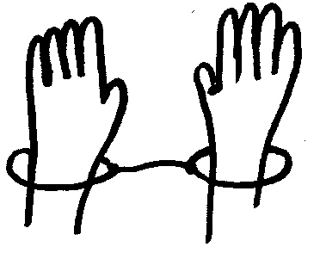
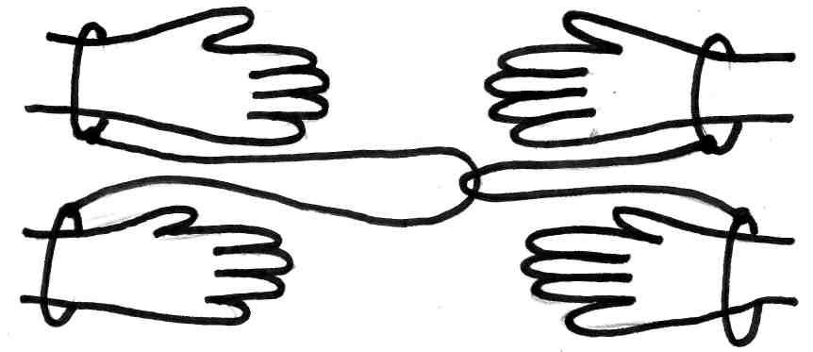

7. Конкурс «Курица»

Необходимо написать - "как курица лапой". Участникам к ногам
крепятся фломастеры, кто быстрее и понятнее написал заданное слово, победил в игре.
8. Конкурс «Смешанная эстафета»

Задание для конкурса:
- Бег с книгой на голове;
- Бег со стаканом воды в руке, и подгоняя ногами мяч;
- Бег с шариками, держа их спинами (играют двое).

9. Конкурс «Эрудитов»

Вопросы командам.
(Вопросы командам задаются по очереди.)

1.Знаменитое имя, с которым связаны старый волшебник, оружие и камень. (Артур.)
2.Шел дождь. По улице ехала желтая машина. За рулем сидел водитель в темных очках и серых перчатках. Он проехал три улицы, а на четвертой свернул налево. Его остановила женщина в пятнистом плаще с бабочками на зонтике. Он провез ее четыре квартала и пять остановок. Какой был номер машины? (Мокрый.)
3.Шел электровоз. В нем было 19 вагонов. Машиниста звали Петр Семенович Звягин. Маршрут: Воронеж - Мичуринск. Отправление с 7 пути 4 платформы. Погода была пасмурная. Небо затянуло тучами. В 5 вагон села женщина с желтым чемоданом и пятью зелеными коробками, а в 9 вагон

залезла старая дама аристократической наружности. В какую сторону клонился дым? (Дыма не было. Поезд - электровоз.)
- Часы, в которых время сыпется. (Песочные.)
- Слово, которое Кай складывал из льдинок во дворце Снежной королевы. (Вечность.)
- Бывает кривое, бывает разбитое, бывает венецианское. (Зеркало.)
- Кто спас Дюймовочку от Старой крысы? (Крот.)
- Как умер стойкий оловянный солдатик? (Сгорел в огне.)
- Никто его не видывал, а слышать всякий слыхивал. Без тела, а идет оно, без головы поет оно. (Эхо.)
- Конь бежит, земля дрожит, искры из-под копыт сыпятся (Гром и молния.) *
- На что похожа половинка апельсина? (На вторую половинку.)
- Я хотел сорвать цветок, он взлетел и был таков. (Бабочка.)
- В панцире, а не черепаха, ползает, но не улитка, живет в море, но не рыба. (Краб.)
- Как дойти до Изумрудного города? (По дороге из желтого кирпича.)
- Из какого овоща можно стрелять? (Из лука.)
- Сколько голов было у Мышиного короля? (7).
- Летит — пищит, сядет — молчит. Кто его убьет, тот кровь свою прольет. (Комар.)
- Автор картины «Богатыри». (Васнецов.)

10.Конкурс «Кто самая дружная команда»

Все встают в цепочку, берут друг друга за талию и начинают бег змейкой. Чья цепочка не разорвалась, та команда и победила в этом конкурсе.

- Подведение итогов.

Побеждает дружба и взаимопонимание.

